Глава 16. Миниобект (Flyweight)
Обектен, Структурен
Автор
Николай Томитов
Данаил Алексиев

В тази тема
В настоящата глава ще разгледаме шаблона "Миниобект" (Flyweight). Идеално условие за прилагане на този шаблон е, когато имаме много сравнително еднакви обекти, заделящи твърде много памет. Ако са спазени определени условия, можем значително да намалим броя обекти, а от там – и използваната памет. Ще разгледаме реален проблем, за решаването на който ще приложим идеята на шаблона. След това ще се спрем по-подробно на неговата структура и участници, ще се занимаем със силните и слабите му страни, както и по-важните особености, свързани с неговата имплементация.
Цел на шаблона
В ситуации, в които много на брой еднотипни обекти биват създадени, шаблонът Миниобект(Flyweight) може да намали значително използваната памет. Това се постига чрез преобразуването на голям брой независими обекти, в малко на брой споделени такива. Ползата от прилагането на шаблона силно зависи от данните, които се съдържат в обектите.
Други наименования
Няма.
Проблем
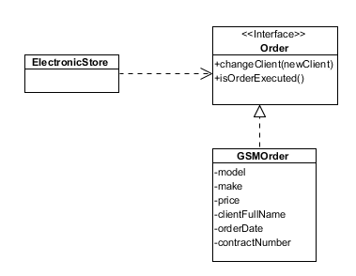
Нека имаме за задача да изградим информационна система за магазин продаващ GSM апарати. Една от задачите, които се изискват от нас е съхраняването на детайлите за всяка покупка, а именно – модел и марка на продадения GSM апарат, цена, дата, номер на договор за продажба, име на клиент и т.н. Най-тривиалният начин да постигнем това е чрез създаване на интерфейс Order служещ да обособи основните операции за всяка покупка, и конкретен клас имплементираш интерфейса – GSMOrder, съдържащ пълната информация за дадена покупка. Тогава клиентът на този клас ще го използва директно – например поддържайки колекция от обекти от тип Order, за всяка извършена покупка в магазина за мобилни телефони.
Проблемът с тази реализация е, че ако имаме твърде много на брой обекти от тип Order, за всяка покупка, то в един момент паметта ни може да свърши. Прави впечатление още, че данните за мобилен телефон от определен модел и марка, който се купува често, ще присъстват в много различни обекти, без те фактически да са променени. Възниква въпросът – дали не можем да преизползваме тези данни - за марка и модел на даден телефон, вместо да ги съхраняваме всеки път наново, за всяка нова покупка ?
За оптимизирането на подобен тип приложения успешно се прилага шаблона „Миниобект“ (Flyweight). Ключово за прилагането на този шаблон е да можем да разделим състояните на даден обект на вътрешно (intrinsic) и външно (extrinsic). Вътрешното състояние може да бъде споделяно между два и повече обекта, пестейки памет по този начин, докато външното – трябва да бъде съхранено или изчислено допълнително от друго място. Връщайки се към примера от по-горе, за вътрешно състояние на обекта GSMOrder можем да обособим полетата model и make, описващи един конкретен модел GSM апарат. Отделяйки тези данни в отделен клас, чиито инстанции могат да бъдат споделяни от други класове, можем да намалим разхода за памет, особено в случаите, когато имаме много поръчки за един и същ модел телефон. Остава въпросът къде ще пазим външното състояние за дадена поръчка, а именно – цена, име на клиент, дата на покупка и номер на договор ? За тази цел можем да си създадем клас енкапсулиращ детайлите за дадена поръчка (OrderDetails), който ще съдържа това външно състояние за всяка поръчка. По този начин разделяме външното(extrinsic) от вътрешноto(intrinsic) състояние. Остава въпросът как да си вземем споделен обект ? Ще създадем нов клас OrderFactory, който ще поддържа определен брой инстанции от класа GSMOrder в зависимост от различните марка и модел на обектите от този клас, както и в зависимост от свободната налична памет. Класът OrderFactory ще поддържа „пул от обекти“ (object pool). Когато искаме да вземем даден обект представляващ поръчка на GSM от определена марка и модел (GSMOrder), първо ще проверим дали вече нямаме такъв обект създаден в нашия пул. Ако имаме – директно връщаме готовата инстанция на този клас, която ще преизползваме. Ако нямаме – създаваме си нов обект, за исканите марка и модел телефон и добавяме този обект към нашия пул от обекти, накрая връщаме готовия обект. Една от най-подходящите структури за това е асоциативният масив, познат като карта (Map) или речник (Dictionary) в повечето езици за програмиране. Така лесно ще можем да проверим, дали за дадена комбинация от модел и марка, слети като един стринг, имаме добавен обект в нашата структура от данни. Ясно се вижда, че създаването на обекти имплементиращи интерфейса Order, вече не трябва да става директно, а чрез използването на подходящите методи-фабрики [TODO-link-to-factory-method] на класа OrderFactory. Клиентите вече ще трябва да се обръщат към класа OrderFactory, за да получават инстанции на споделени обекти, а и към класа OrderDetails, за да достъпват външното(несподелено) състояние за всеки обект. За да извършват основните си операции класът GSMOrder, също трябва да има тясна зависимост от класа OrderDetails, което усложнява донякъде системата и я прави по тясно свързана (tightly coupled).
Вземайки всичко това в предвид получаваме следната примерна клас диаграма :
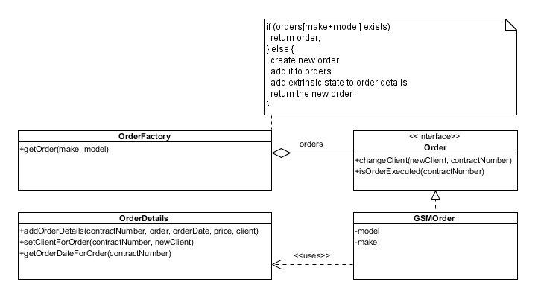
До колко намалихме използваната памет ? Това силно зависи от това, колко инстанции на поръчка с еднакви модел и марка са съществували при предишната реализация. Ако са били много – то определено шаблона ни води до съществено подобрени на консумираната памет. Това, което веднага забелязахме, като недостатък на шаблона е увеличения брой класове и повишената сложност на реализацията.

Приложимост

- [@author: приложението използва голям брой обекти.]
- [@author: имаме проблем със съхраняаването на прекалено много обекти.]
- [@author: възможно е да заменим голяма група обекти с няколко ,които споделят данни помежду си.]
Структура
[@author: подходяща UML диаграма за шаблона миниобект.]
Описание
[@author: в тази секция се описва какво представлява шаблона – участници и взаимодействието между тях.]
Участници
[@author: участниците в шаблона се описват в списък. По-долу са дадени участниците, очаквани за този шаблон. В случай на по-добро наименование, предложените наименования могат да бъдат променяни]
- [@author: Миниобект (Flyweight) – дефинира интерфейс, чрез който миниобектите могат получават съобщения и да променят вътрешното си състояние. ]
- [@author: Kонкретен миниобект (Concrete Flyweight) – имплементира общия интерфейс за миниобектите; трябва да има възможност вътрешното му състояние да бъде споделяно. ]
- [@author: Несподелен миниобект(UnsharedConcreteFlyWeight) – не всички миниобекти могат да бъдат споделени. Тези представители имплементират интерфейса за миниобект, но тяхното вътрешно състояние не е споделено. ]
- [@author: Фабрика за миниобекти(Flyweight factory) – създава и управлява множеството от миниобекти. Освен това при поискване на нов миниобект – създава нов или връща вече съществуващ. ]
- [@author: Клиент(Client) – поддържа референции към миниобекти и модифицира тяхното състояние. ]

Взаимодействия
[@author: описват се взаимодействията между елементите на шаблона]

